**Tổng hợp văn bản hướng dẫn Bộ luật Tố tụng dân sự 2015**

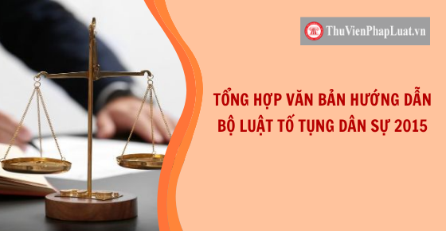

*Tổng hợp văn bản hướng dẫn Bộ luật Tố tụng dân sự 2015*

|  |  |  |
| --- | --- | --- |
| **Số hiệu văn bản** | **Trích yếu nội dung** | **Ngày có hiệu lực** |
| Nghị quyết [02/2020/NQ-HĐTP](https://thuvienphapluat.vn/van-ban/Thu-tuc-To-tung/Nghi-quyet-02-2020-NQ-HDTP-ap-dung-bien-phap-khan-cap-tam-thoi-cua-Bo-luat-To-tung-dan-su-457919.aspx) | Hướng dẫn áp dụng quy định về biện pháp khẩn cấp tạm thời của Bộ luật Tố tụng dân sự do Hội đồng Thẩm phán Tòa án nhân dân tối cao ban hành | 01/12/2020 |
| Công văn [55/TANDTC-PC](https://thuvienphapluat.vn/cong-van/Thu-tuc-To-tung/Cong-van-55-TANDTC-PC-2018-tieu-chi-xac-dinh-vu-viec-hoa-giai-thanh-doi-thoai-thanh-377396.aspx) năm 2018 | Về tiêu chí xác định vụ việc hòa giải thành, đối thoại thành do Tòa án nhân dân tối cao ban hành |  |
| Công văn [152/TANDTC-PC](https://thuvienphapluat.vn/cong-van/Tien-te-Ngan-hang/Cong-van-152-TANDTC-PC-2017-giai-quyet-tranh-chap-hop-dong-tin-dung-xu-ly-no-xau-355718.aspx) năm 2017 | Giải quyết tranh chấp hợp đồng tín dụng, xử lý nợ xấu do Tòa án nhân dân tối cao ban hành |  |
| Nghị quyết [04/2017/NQ-HĐTP](https://thuvienphapluat.vn/van-ban/Thu-tuc-To-tung/Nghi-quyet-04-2017-NQ-HDTP-huong-dan-tra-lai-don-khoi-kien-quyen-nop-don-khoi-kien-lai-vu-an-318438.aspx) | Hướng dẫn quy định tại khoản 1 và khoản 3 Điều 192 [Bộ luật tố tụng dân sự](https://thuvienphapluat.vn/van-ban/Thu-tuc-To-tung/Bo-luat-to-tung-dan-su-2015-296861.aspx) về trả lại đơn khởi kiện, quyền nộp đơn khởi kiện lại vụ án do Hội đồng Thẩm phán Tòa án nhân dân tối cao ban hành | 01/7/2017 |
| Nghị quyết [04/2016/NQ-HĐTP](https://thuvienphapluat.vn/van-ban/Thu-tuc-To-tung/Nghi-quyet-04-2016-NQ-HDTP-huong-dan-gui-nhan-don-khoi-kien-thong-bao-van-ban-to-tung-336982.aspx) | Hướng dẫn quy định của [Bộ luật tố tụng dân sự](https://thuvienphapluat.vn/van-ban/Thu-tuc-To-tung/Bo-luat-to-tung-dan-su-2015-296861.aspx), [Luật tố tụng hành chính](https://thuvienphapluat.vn/van-ban/Thu-tuc-To-tung/Luat-to-tung-hanh-chinh-2015-298372.aspx) về gửi, nhận đơn khởi kiện, tài liệu, chứng cứ và cấp, tống đạt, thông báo văn bản tố tụng bằng phương tiện điện tử do Hội đồng Thẩm phán Tòa án nhân dân tối cao ban hành | 15/02/2017 |
| Thông tư liên tịch [02/2016/TTLT-TANDTC-VKSNDTC](https://thuvienphapluat.vn/van-ban/Thu-tuc-To-tung/Thong-tu-02-2016-TTLT-TANDTC-VKSNDTC-phoi-hop-Vien-kiem-sat-Toa-an-thi-hanh-Bo-luat-to-tung-dan-su-324698.aspx) | Quy định việc phối hợp giữa Viện kiểm sát nhân dân và Tòa án nhân dân trong việc thi hành quy định của Bộ luật tố tụng dân sự | 18/10/2016 |
| Nghị quyết [103/2015/QH13](https://thuvienphapluat.vn/van-ban/Thu-tuc-To-tung/Nghi-quyet-103-2015-QH13-thi-hanh-Bo-luat-to-tung-dan-su-298383.aspx) | Về thi hành Bộ luật tố tụng dân sự do Quốc hội ban hành | 25/11/2015 |